Aria-label

跟屏幕阅读器有关，正常不用
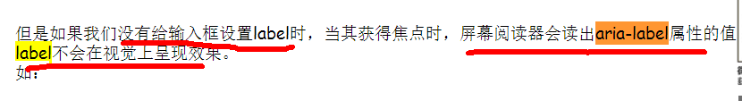

待学
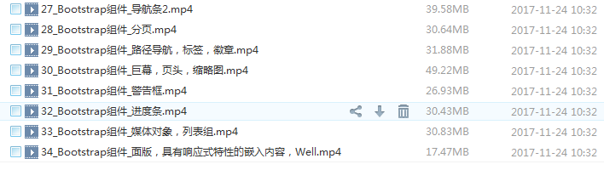

徽章
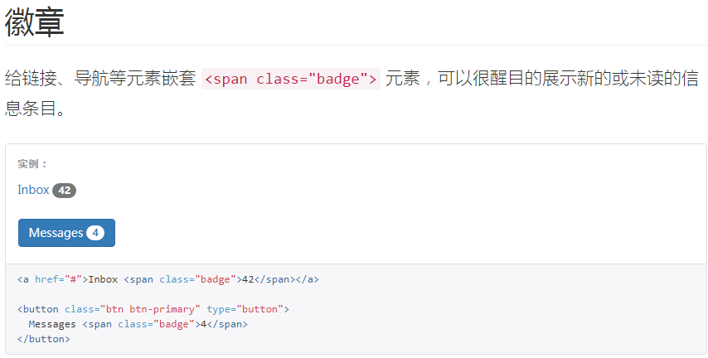
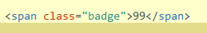
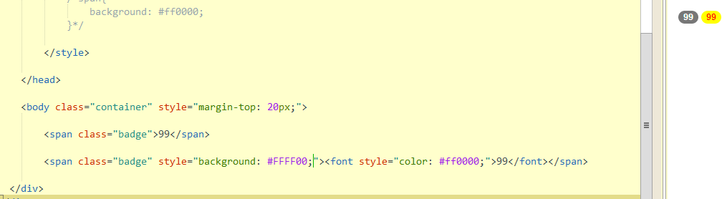
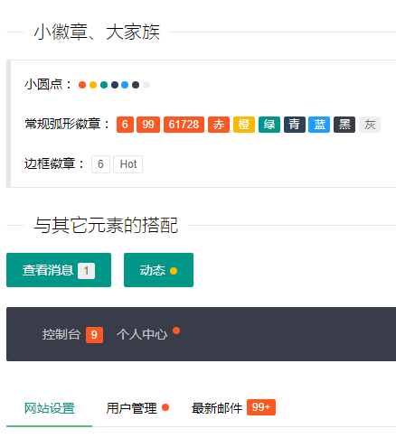

警告框
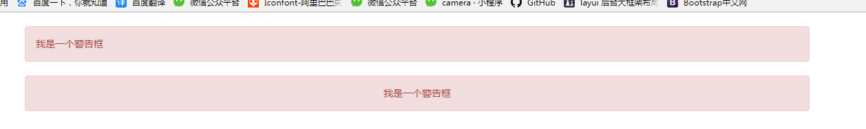
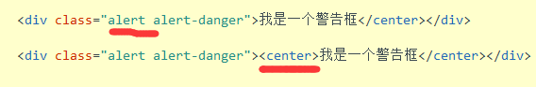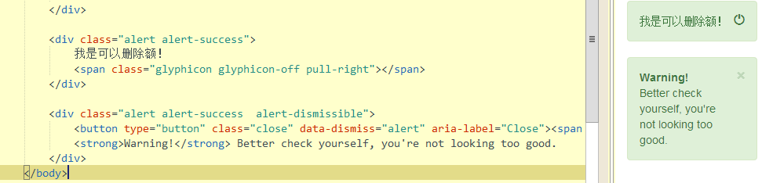

进度条
